Итоги оперативно-служебной деятельности УВД по ЗАО
ГУ МВД России по г. Москве и его подразделений
за 12 месяцев 2014 год

Укрепление тенденций восстановления доверия общества, граждан
Информирование населения о криминогенной обстановке в Западном административном округе, о деятельности служб и подразделений Управления внутренних дел по ЗАО ГУ МВД России по г. Москве проводится постоянно в соответствии с планами УВД по ЗАО, приказами ГУ МВД России по г. Москве и МВД РФ, Законами «О полиции», «О средствах массовой информации».
В течение отчетного периода продолжено проведение мероприятий, направленных на формирование положительного образа сотрудника органов внутренних дел, в том числе при взаимодействии с институтами гражданского общества, а также повышение уровня доверия населения к органам внутренних дел.
В течение 2014 года группой по связям со СМИ УВД по ЗАО ГУ МВД России по г. Москве было подготовлено и размещено на официальном сайте ГУ МВД России по г. Москве 840 инициативных публикаций. Также по инициативе ГС СМИ в программе «Петровка-38» было показано 107 сюжетов о буднях сотрудников полиции на западе столицы.
Была проведена работа по подбору кандидатов в Общественный совет при УВД по ЗАО. Получены рекомендации по формированию персонального состава от членов Совета, Префектуры Западного административного округа, глав районных управ и муниципальных образований, общественных организаций и объединений, учреждений образования и культуры ЗАО и др.
3 марта 2014 года приказом начальника УВД по ЗАО ГУ МВД России по г. Москве № 95 утвержден персональный состав Общественного совета при УВД по ЗАО ГУ МВД России по г. Москве. Информация о составе Совета размещена на сайте УВД по ЗАО, а также передана для публикации в печатные периодические издания Западного административного округа и электронные информационные ресурсы.
11 марта 2014 года проведено совещание инициативной группы Общественного совета и УВД по ЗАО ГУ МВД России по г. Москве по подготовке первого заседания: сформирована повестка дня заседания, предложены проекты регламента работы Совета и плана на текущий год, а также проекты решений других организационных вопросов, намечены основные направления деятельности Общественного совета и сформулированы предложения по созданию в нем соответствующих комиссий.
13 марта 2014 года – проведено первое заседание Общественного совета: избран Председатель, а также его заместители и секретарь Совета; сформированы комиссии по основным направлениям деятельности, избраны их председатели; согласован план работы Общественного совета на 2014 год; а также решены другие организационные вопросы.
Для повышения эффективности работы Общественного совета на заседании 13 марта принято решение о постоянном закреплении всех членов Совета за территориальными и структурными подразделениями УВД по ЗАО ГУ МВД России по г. Москве. Были распределены 13 территориальнх и подразделений УВД, а также 5 структурных подразделений: Отдел охраны общественного порядка, Межрайонный отдел вневедомственной охраны, Отдельный батальон ДПС ГИБДД, Служба участковых уполномоченных полиции, Отдельный батальон патрульно-постовой службы.
30 апреля 2014 года начальник УВД по ЗАО ГУ МВД России по г. Москве Рожков В.А. провел рабочую встречу с ректором МЭСИ, членом ОС и председателем комиссии по духовно-патриотическому воспитанию ОС при УВД по ЗАО Т. В. Тихомировой. Был выработан план действий по работе данной комиссии. 17 июня 2014 года для студентов 1, 2, 3 курсов юридического факультета МЭСИ была организована экскурсия в УВД по ЗАО. После экскурсии 5 студентов пришли для прохождения летней практики в службы и подразделения УВД.
6 февраля 2014 года была проведена отчетная встреча начальника УВД по ЗАО ГУ МВД России по г. Москве с жителями округа, в которой также приняли участие главы управ, руководители муниципальных образований, префектуры ЗАО и кандидаты в Общественный совет УВД по ЗАО ГУ МВД России по Москве. В аналогичных встречах с жителями участковых уполномоченных полиции и начальников территориальных ОМВД также приняли участие члены общественного совета.
В течение отчетного периода начальник УВД по ЗАО полковник полиции В. А. Рожков 2 раза выступил в прямых эфирах на радиостанциях «Эхо Москвы», трижды на «Радио Москвы», 5 раз на «Милицейской волне», а также в конвергентном эфире газеты «Вечерняя Москва», провел встречи со старшеклассниками в школах округа. В них приняли участие и члены общественного совета. Данные мероприятия были освещены в СМИ.
В течение отчетного периода 4 раза сотрудники полиции устраивали концерты для жителей округа, а также в преддверии празднования международного женского дня и Дня Победы 9 мая. Концерты вела член Общественного совета при УВД по ЗАО ГУ МВД России по г. Москве Илона Броневицкая.
В течение отчетного периода был подготовлен цикл материалов о лучших сотрудниках, проходящих службу в подразделениях УВД по ЗАО ГУ МВД России по г. Москве.
3 материала были размещены на официальном сайте ГУ МВД России по г. Москве в рубрике «Современные герои». Кроме того, были подготовлены и размещены 3 материала о женщинах-полицейских. 7 февраля начальник ОДН ОМВД России по г. Москве майор полиции В. Н. Магомедова, награжденная Орденом Мужества, приняла участие в получасовом прямом эфире на радиостанциях «Свобода» и «Эхо Москвы». В конце февраля инспектор ГС СМИ майор полиции А. М. Барышева и воспитанники подшефного детского дома приняли участие в съемках программы «Доброго здоровья» на Первом телеканале.
Кроме того, ежедневно на официальном сайте, в сети Интернет, в газетах и на телевидении размещается информация о сотрудниках полиции, добросовестно и профессионально выполняющих свой служебный долг.

Работа по предупреждению экстремисткой деятельности
За 2014 год сотрудниками ЦПЭ УВД по ЗАО ГУ МВД России по г. Москве выявлено и раскрыто 20 преступлений (из них 3 по оперативным данным), из них 10 экстремистских. В производстве находится 10 уголовных дел, из них 3 экстремистской направленности. В суд направлено 13 уголовных дела, из них 5 экстремистской направленности.
За отчетный период 2014 года сотрудниками ЦПЭ УВД совместно с сотрудниками УФСБ, УФМС и ОООП УВД проведено 73 оперативно-профилактических и розыскных мероприятий в местах концентрации и проживания выходцев Северо-Кавказского региона и Средней Азии. Проведены проверки 26 квартир, 15 кафе и ресторанов, 6 нежилых помещений, 10 промышленных территорий и строительных площадок, 4 общежитий, гостиниц и хостолов, 6 ГСК и автомоек, 2 рынка. В ходе данных мероприятий раскрыто 3 уголовных дела по ст. 322 УК РФ и на более 95 лиц составлены административные протоколы по ст. 18.8 ч.3 КоАП РФ. Сотрудниками ОООП УВД составлены протоколы по ст. 14.16 ч.2 КоАП РФ, ст. 14.1 ч.2 КоАП РФ, ст. 14.37 КоАП РФ.
За 2014 год по материалам собранным сотрудниками ЦПЭ УВД возбуждено 20 уголовных дел, из них 10 уголовных дел выявлены в сети Интернет. Уголовные дела возбуждены в отношении членов общественных движений «Реструкт», «Оккупай-Наркофиляй», «Оккупай-Педофилей», «Оккупай-геронтофиляй». С целью противодействия экстремизму в сети Интернет необходимо вносить руководителям и должностным лицам организаций обязательные для исполнения представления об устранении причин и условий, способствующих размещению экстремистских материалов в сети Интернет.
За т.г. в прокуратуру ЗАО г. Москвы, с целью вынесения прокуратурой представления и предупреждения государственных органов направлено 3 материала по факту нахождения надписей экстремистского содержания на зданиях, 2 материла по факту проверки ГБО СОШ г. Москвы и 2 материала по факту проверки ТЦ «Трамплин», где обнаружен беспрепятственный доступ учащихся к сайтам, на которых размещены экстремистские материалы. По данным фактам прокуратурой вынесены представления об устранении нарушений закона.
В Кунцевскую межрайонную прокуратуру г. Москвы направлено 3 материала по факту обнаружения доступа к экстремистским материалам через сеть интернет, и 2 материала по факту обнаружения в интернете по адресу: http://www.jooov.net, материалов для признания их экстремистскими, и внесения в Федеральный список экстремистских материалов.
В Солнцевскую межрайонную прокуратуру г. Москвы направлен материал по факту обнаружения доступа в СОШ г.Москвы беспрепятственного доступа учащихся к сайтам, на которых размещены экстремистские материалы.
28.10.14 г. по материалам предоставленным ЦПЭ УВД в прокуратуру ЗАО г. Москвы, Чертановский районный суд г. Москвы признал книгу Марцинкевича М.С. «Реструкт! Книга Максима Тесака» 2012 -511с. – экстремистским материалом.
21.11.14 г. в прокуратуру ЗАО г. Москвы направлено 5 материалов проверки по факту обнаружения материалов, содержащих признаки экстремистских материалов, по которым поведены исследования.27.11.14г. по данным материалам Прокуратура ЗАО г. Москвы направила заявления в Никулинский районный суд г. Москвы с целью признания материалов (тексты песен и изображений) экстремистскими материалами.
Местами возможного проявления экстремистских и террористических проявлений на территории ЗАО г. Москвы могут являться места массового пребывания граждан (Поклонная гора, Смотровая площадка Воробьевых гор, площадь Киевского вокзала, входы и выходу станции метрополитена, спортивные сооружения, торговых центрах, рынках) во время проведения культурно-массовых, спортивных и политических мероприятий. За отчетный период указанных правонарушений не зарегистрировано.
Местами правонарушений экстремистских молодежных организаций могут являться места массового пребывания граждан, учебные заведения.Общее количество образовательных учреждений435 (школ-177, ДОУ-219, ССУЗ-21; ВУЗ-18) на территории ЗАО г. Москвы.
За отчетный период зарегистрировано три уголовных дела по ст. 207 УК РФ (заведомо ложное сообщение об акте терроризма), по которому привлечен студент АТиСО, в связи с чем особое внимание необходимо уделить учреждениям с большим числом обучающихся выходцев Северо-Кавказского региона, а также учреждениям, где неоднократно зафиксировано массовое нарушение общественного порядка либо чьи студенты принимали участие в подобных нарушениях (МГУ, ГКА им. Маймонида, МПГУ, АТиСО).
С целью недопущения молодежного экстремизма в учебных заведениях необходимо регулярно проводить профилактические беседы в учебных заведениях по предупреждению проявлений фашизма, политического экстремизма и других асоциальных направлений со стороны молодежи и несовершеннолетних.
В ходе анализа оперативной обстановки и проведенных мероприятий за 2014 год в целях дальнейшего совершенствования оперативной деятельности приоритетными направлениями считать: выявление и пресечение распространения видео-, аудио-, печатной продукции, пропагандирующей экстремизм; пресечение противоправной деятельности организаций экстремистского толка; выявление и пресечение деятельности националистических групп, занимающихся нападением на лиц неславянской внешности; выявление в среде трудовых мигрантов фактов их вербовки представителями международных экстремистских и террористических организаций; необходимо провести комплекс мероприятий на получение сведений об организациях, получающих финансирование из-за рубежа и занимающихся политической деятельностью.

Повышение эффективности работы по предупреждению, пресечению, раскрытию и расследованию преступлений, производству дознания
По итогам работы в отчетном периоде общее количество преступлений, зарегистрированных на территории округа увеличилось на 8,4% (с 14 712 до 15 946), по городу рост на 4,5%. Предварительно расследовано (направлено в суд) 4230 уголовных дел – удельный вес направленных в суд, к числу расследованных составил 27,4% (город – 27,4 %.).
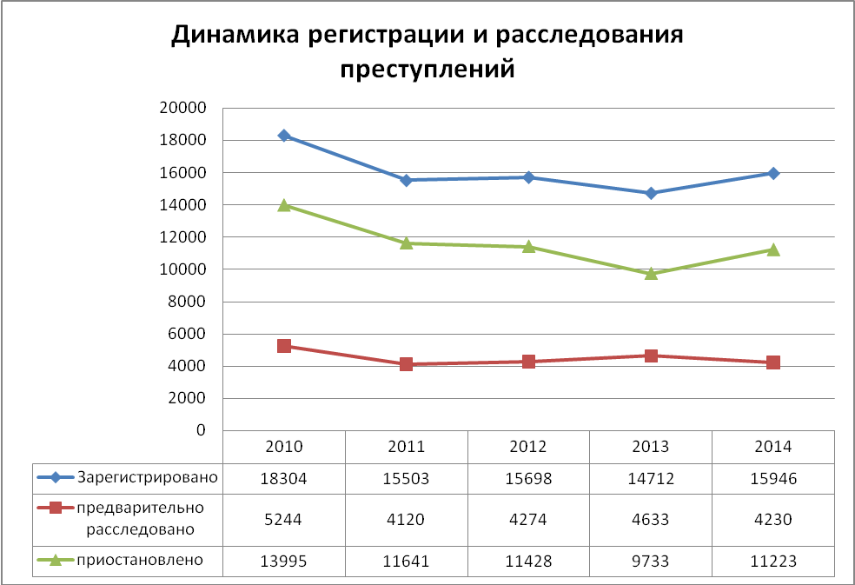
Раскрываемость преступлений общеуголовной направленности составила 24,8%, по городу – 28,9 %.
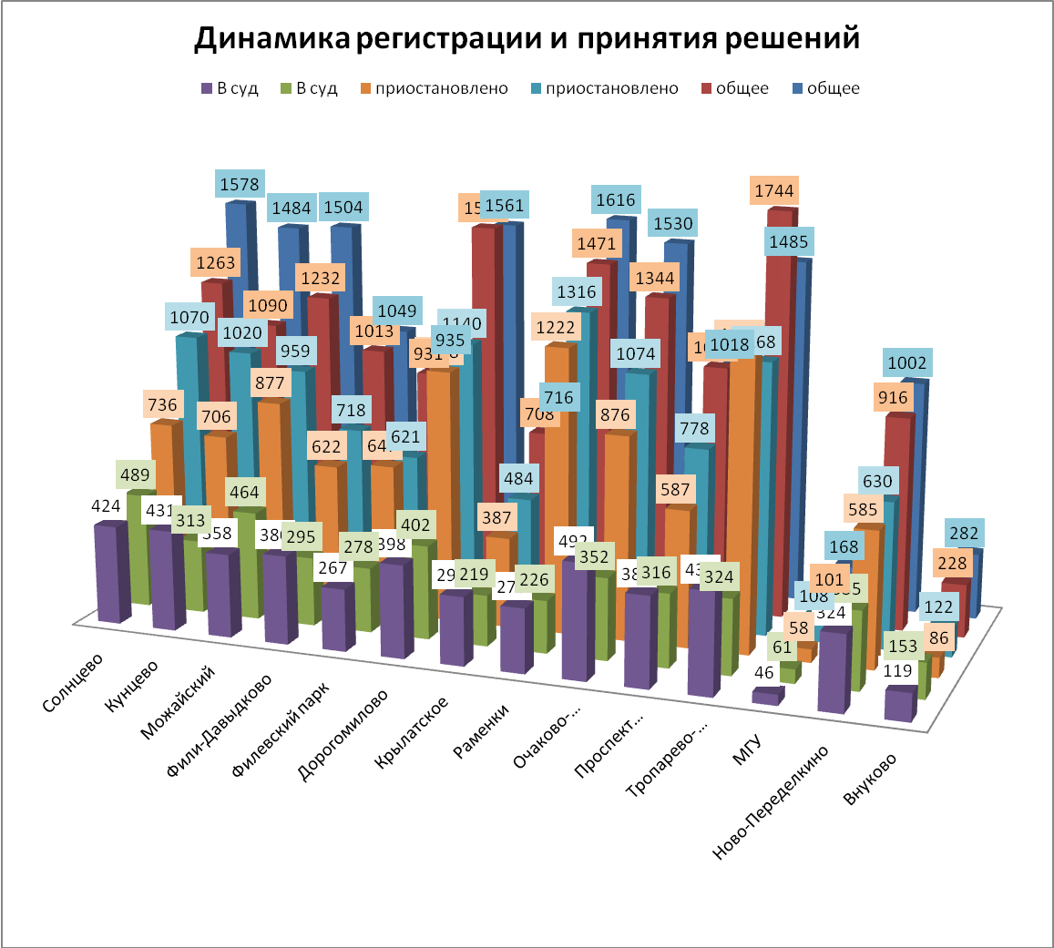
Отмечается рост на 0,3 % зарегистрированных тяжких и особо тяжких преступлений с 4838 до 4854, а раскрываемость составила 33,3%, город – 37,7 %, в суд направлено 1566 (1898) уголовных дел. В тоже время произошел рост тяжких и особо тяжких преступлений общеуголовной направленности с 3895 до 4259 (+ 9,3 %), из них 1100 (-2,5 %) направлены в суд, раскрываемость составила 26,4 %, по городу 30,4 %.
Структура преступности
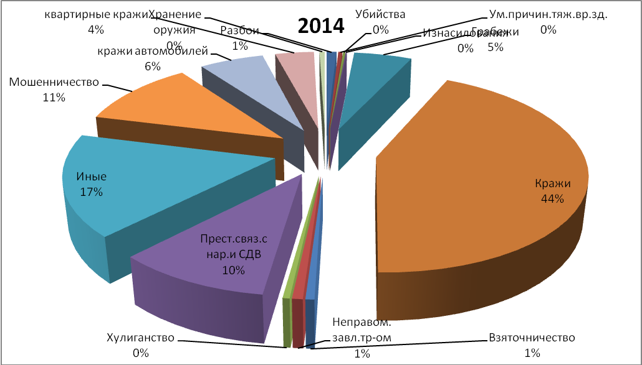
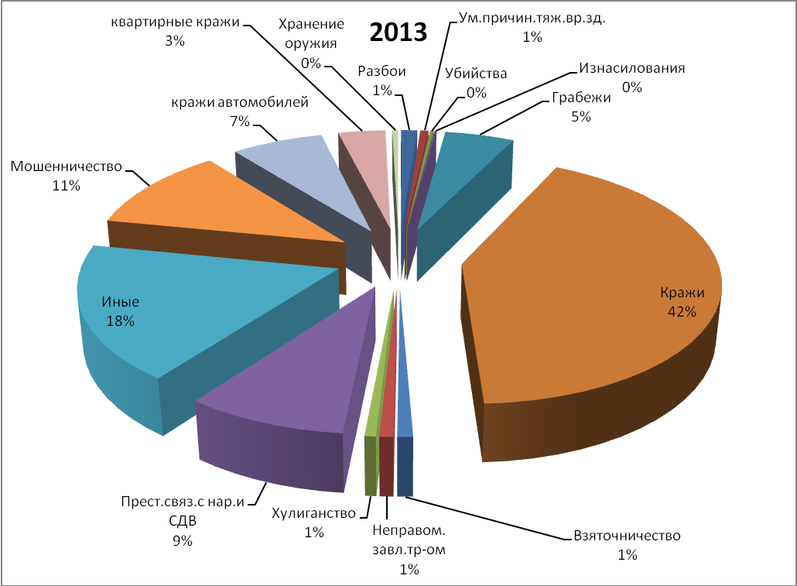

Структура преступности по тяжести
(в долях)
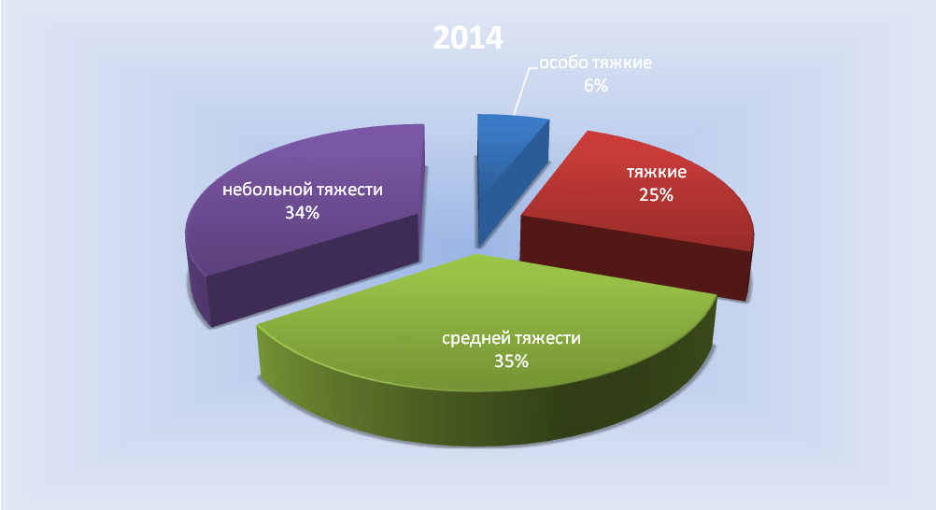

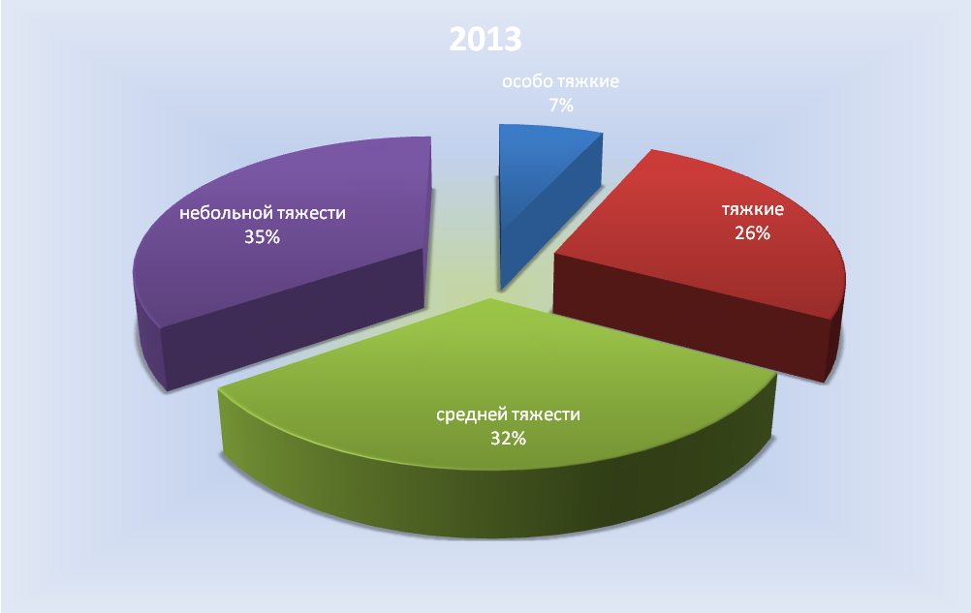

Организация работы следственных подразделений.
За 2014 года на территории Западного административного округа наблюдается тенденция увеличение количества находящихся в производстве следователей уголовных дел на 568 или 5,3 %.
За истекший период текущего года окончено на 36 уголовных дел больше, чем за аналогичный период прошлого года, в то же время количество привлеченных в качестве обвиняемых сократилось на 45 лиц. Вместе с тем, снизилось количество расследованных преступлений (- 133), что связано с окончанием в предшествующем периоде следственной частью Следственного управления многоэпизодных уголовных дел.

Организация работы подразделений дознания.
За 12 месяцев 2014 года дознавателями подразделений дознания УВД по ЗАО ГУ МВД России по г. Москве было возбуждено 5741 уголовное дело (АППГ-5231) (произошло увеличение на 9,75 %).
За отчетный период 2014 года в производстве подразделений дознания находилось 8619 уголовных дел (АППГ-7337) (в процентном соотношении сумма увеличилась на 14,8 %).
В рассматриваемый период времени подразделениями дознания было расследовано 6841 уголовных дел (АППГ-6060) (количество на 12,9% относительно прошлого года увеличилось).
За 12 месяцев 2014 года окончено производством 1338 уголовных дел (АППГ -1280) (произошло увеличение на 6,15%), из них направлено в суд 1271 уголовное дело, из них в сокращенной форме дознания 52 уголовных дела (АППГ-0), в отношении 1249 обвиняемых (АППГ- 1243 в отношении 1249 обвиняемых) (произошло увеличение на 2,2% относительно прошлого года).
За 12 месяцев 2014 года подразделениями дознания было расследовано 242 преступления (АППГ-180), что составляет прирост на 25,6%.
Удалось улучшить прошлогодние показатели по направлению уголовных дел в суд таким подразделениям дознания как:
Дорогомилово – 121 (АППГ-114, прирост на 5,7%)
Очаково-Матвеевское – 118 (АППГ-94, увеличение 20,3%)
Филевский парк – 111 (АППГ-50, прирост на 54,9 %)
Хорошие показатели по раскрытию с помощью камер видеонаблюдения «безопасный город» имеют такие подразделения ОД, как:
- Фили-Давыдково- 9
- Солнцево- 5
За отчетный период вынесено постановлений об отказе в возбуждении уголовного дела 2253 материалов (АППГ- 2481).
За 12 месяцев 2014 года дознавателями территориальных подразделений дознания УВД по ЗАО ГУ МВД России по г. Москве направлено в суд с обвинительными актами 34 уголовных дела по преступлениям прошлых лет (АППГ- 25), произошло увеличение на 32 % по отношению к прошлому году.
В период с 01 января 2014 года по 31 декабря 2014 года территориальными подразделениями дознания УВД по ЗАО ГУ МВД России по г. Москве было возбуждено 835 уголовных дел (АППГ-849), по преступлениям двойной превенции, из них было раскрыто446 (АППГ-472).

Улучшение качества решения задач оперативно-служебной деятельности с использованием современных методов и научных практик

За 2014 года сотрудниками уголовного розыска раскрыто 1300 преступлений, что на 4,8% больше чем в прошлом году (1241). Доля раскрытых уголовным розыском преступлений от общего количества составляет 30,7 % (4230).
На 10,8 % увеличилось общее количество установленных лиц с 898 до 982.
Сотрудниками уголовного розыска раскрыто 62,7% преступлений данной категории, и составило 697 преступлений. В тоже время увеличилось количество установленных лиц с 547 до 584 (+37).
В центре внимания, в соответствии с Директивой МВД России от 12 ноября 2013 года № 2дсп «О приоритетных направлениях деятельности органов внутренних дел Российской Федерации и внутренних войск МВД России в 2014 году», остается противодействие организованной преступности, в том числе этнической, которая оказывает существенное влияние на криминогенную обстановку и требует серьезного комплексного подхода к организации работы в данном направлении.
Сотрудниками уголовного розыска округа раскрыто 11 преступлений.
Раскрыто 161 преступление, совершенное в составе группы лиц по предварительному сговору, из них 4, сформированных на этнической основе.
В перспективе у сотрудников уголовного розыска Управления находится 4 уголовных дела общеуголовной направленности, имеющих перспективу направления в суд с квалифицирующим признаком «в составе организованной группы», более 70-ти эпизодов.
По указанным уголовным делам выявлено 12-лиц, 6 из которых этнические представители (уроженцы Средней Азии и Закавказья).
В результате целенаправленной работы, отмечено относительное улучшение криминальной ситуации в округе и достигнуты положительные результаты по основным направлениям в структуре общеуголовной преступности.
Стоит отметить высокие результаты в раскрытии тяжких и особо тяжких преступлений против личности:
ст. 105 УК РФ.
Зарегистрировано 33 преступления, в прошлом году- 38, в суд направлено на 4 уголовных дел меньше-31 (2013 год-35). Несмотря на снижение количества направленных дел в суд, раскрываемость увеличилась и составила 91,2% (2013 год-76,1), 3-е место по городу. В среднем по городу этот показатель-83,0. Количество выявленных лиц снизилось с 41 до 34.
ст. 111. Ч.4 УК РФ
Регистрация преступлений снизилась по сравнению с прошлым годом и составила 14 преступлений (2013 год-20). Количество дел направленных в суд увеличилось на 3 и составило 17 уголовных дел (14). Раскрываемость увеличилась с 66,7% в 2013 году до 85,0% в текущем, 5-е место по городу. Среденегородской показатель-82,8.
ст.111ч.ч.1-3 УК РФ
За отчетный период времени в производстве СО УВД по ЗАО ГУ МВД России по г. Москве по ст. 111 ч. 1-3 УК РФ находилось 59 уголовных дел, что на 30 меньше, чем в прошлом. Направлено в суд 44 уголовных дел (51). Процент раскрываемости выше среднегородского (60,5) и составил -78,6, в прошлом году-63,8, 1-е место по городу. Количество выявленных лиц увеличилось с 62 до 67-ми.
ст.ст.131 УК РФ
Зарегистрировано на 7 преступлений меньше -16 (2013 год-23). Направлено в суд 21, что на 2 больше чем в прошлом году (19). В 2014 году раскрыто100% данных преступлений (2013 год-70,4). Уголовные дела по данному составу не приостанавливались. Выявлено лиц-17, 2013 год-14.
В структуре преступности доминирующее положение занимают посягательства на собственность, в том числе насильственного характера. В раскрываемости преступлений против собственности наметилась устойчивая тенденция роста.
Количество зарегистрированных квартирных краж увеличилось на 11,9% и составило 572 преступления (511). В суд направлено 102 уголовных дела, что на 75,9% больше по сравнению с прошлым годом. (58). Приостановлено 430 уголовных дел, в 2013 году-483 (-53). В текущем году раскрываемость квартирных краж составил- 19,2% (10,7). Среднегородской показатель-16,8 (4-е место по городу). Увеличилось количество установленных лиц-50, в прошлом-37.
70,5% всех раскрытых квартирных краж приходится на службу уголовного розыска. Раскрыто 72 преступления, в прошлом году-39
Актуальной остается проблема с кражами автотранспорта.
В 2014 году количество зарегистрированных краж транспортных средств снизилось на 3,9%(-43) и составило1051 преступление (1094), в том числе автомобилей на 43 – 947 (990). В суд направлено 96 уголовных дел (69).
За прошедший год раскрыто 8,5% преступлений (2013 год-6,5). В среднем по городу раскрываемость данного вида преступлений составляет 6,7% (2-е место по городу, 1-е место-Зеленоградский округ). Выявлено лиц-54(2013 год-49).
Сотрудниками уголовного розыска раскрыто 67 (40) преступлений, что составляет 69,7% от общего количества раскрытых преступлений.
В целях стабилизации оперативной обстановки службой уголовного розыска инициировано и проведено 25 оперативно-профилактических мероприятий, на территориях, наиболее подверженных совершению данного вида преступлений.
В 2014 году на 14,0 % увеличилось количество совершенных грабежей и составило 857 преступлений (752). Раскрыто 31,7% преступлений(249), в прошлом году раскрываемость составляла 29,7% (231). В среднем по городу раскрыто 28,9% преступлений. (3-е место по городу).
Несмотря на повышение раскрываемости, в текущем году снижено количество выявленных лиц с 241 до 216.
В отчетном периоде на 16,6% снижено количество совершенных разбойных нападений. (146, 2013 год-175). Направлено в суд 95 уголовных дел (2013 год-79), раскрываемость составила 61,7% (2013 год-40,5), 2-е место по городу. В среднем по городу раскрыто 47,8% преступлений. На 17,3% увеличилось количество выявленных лиц ( с 98-ми до 115-ти).
Участие службы уголовного розыска в раскрытии данных видов преступлений выглядит следующим образом: раскрыто 59 разбоев или 62,1% от общего количества раскрытых преступлений, 90 грабежей-36,1.
За истекший период т.г. было зарегистрировано 67 преступление, связанных с незаконным оборотом оружия (2013 год-54), «+13». Направлено в суд 44 уголовных дела (29), динамика составила «+15». Из незаконного оборота изъято: 114 единиц огнестрельного орудия, в т.ч. 96 нарезного, 8 единиц гладкоствольного, 2 единицы газового оружия, 2556 штук боеприпасов, 1 взрывное устройство
На протяжении года целенаправленно наращивались усилия по противодействию незаконному обороту наркотиков.
В текущем году сотрудниками уголовного розыска выявлено 3 организованные преступные группы, одна из которых этническая, занимающиеся сбыто наркотических средств.
В отчетном периоде выявлено 1152 преступления, связанных с незаконным оборотом наркотических средств и психотропных веществ, из которых тяжких и особо тяжких – 1058, связанных со сбытом – 754. Также выявлено 12 преступлений, предусмотренных ст. 232 УК РФ.
Направлено в суд 516 (4549, +62) уголовных дел, возбужденных по преступлениям, связанным с незаконным оборотом наркотиков, раскрытых сотрудниками округа, из которых тяжких и особо тяжких – 429(392, +37), связанных со сбытом – 149 (197, -48).

